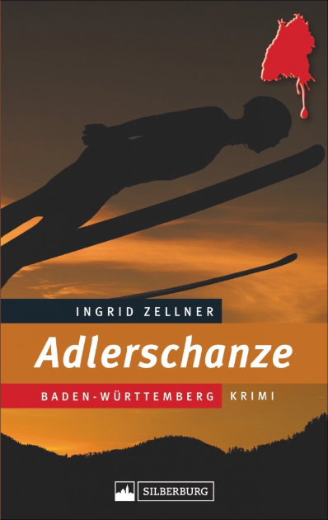
Buchvorstellung des Schwarzwald-Krimi
Adlerschanze
von Ingrid Zellner
im Schwarzwälder Skimuseum Hinterzarten
am Sonntag, 29. Juli 2018, um 11:00 Uhr
Eintritt frei - Spenden für das Museum sind willkommen

Ingrid Zellner wurde 1962 in Dachau geboren. Sie studierte in München Theaterwissenschaft, Neuere deutsche Literatur und Geschichte (1988 Magisterexamen). Von 1990 bis 1994 war sie als Dramaturgin am Stadttheater Hildesheim engagiert, von 1996 bis 2008 in derselben Funktion an der Bayerischen Staatsoper München. Heute ist sie vor allem als Übersetzerin (Schwedisch) und als Autorin tätig. Sie veröffentlichte Romane, Krimis, ein Kinderbuch, Kurzgeschichten, CD-Booklet-Texte, Artikel und Theaterstücke; außerdem schrieb sie deutsche Untertitel für den preisgekrönten Film I Am des indischen Regisseurs Onir. Daneben ist sie Regisseurin und Schauspielerin; große Erfolge u.a. als Dorfrichter Adam in Kleists Der zerbrochne Krug. Sie ist Backing Vocalist für die Punk-Rock-Band Garden Gang und leitete sechs Jahre lang ein Jugendtheater-Ensemble.
Während des Skisprung-Sommer-Grand-Prix auf der Adlerschanze in Hinterzarten wird im nahe gelegenen Adlerweiher die Leiche eines jungen Mädchens gefunden. Der indischstämmige Kommissar Surendra Sinha, zufällig zu Besuch im Schwarzwald, wird ungewollt in die Ermittlungen der Freiburger Kripo mit einbezogen. Die Spuren führen in den Kreis der Nachwuchs-Skispringer. Eine Beobachtung der Skilegende Georg Thoma bringt schließlich den Stein ins Rollen...
Der Krimi erscheint im Juli 2018 im Silberburg-Verlag, 2018 (256 Seiten), € 13,99

